|  |  |  |  |  |  |  |  |  |
| --- | --- | --- | --- | --- | --- | --- | --- | --- |
| **Контактная информация:** | | | | | | | | |
| **Организация:** |  | | | | | | | |
| **Контактное лицо:** |  | | | | | | | |
| **Адрес:** |  | | | | | | | |
| **Дата заполнения:** |  | | | | | | | |
| **Телефон:** |  | | | | | | | |
| **E-mail:** |  | | | | | | | |
| **Позиции приборов по проекту (TAG):** |  | | | | | | | |
| **Место установки приборов (участок, агрегат):** |  | | | | | | | |
| **Количество:** |  | | | | | | | |
| **Используются пробоотборные цилиндры НТА-Пром:** | | | | | | | | |
| **Пробоотборный цилиндр НТА-Пром:** | | Да | Артикул: | | | | | |
| **Ролики для установки цилиндра в штатное крепление СПО разработки НТА-Пром:** | | Да | | | Нет | | | |
| **Используются пробоотборные цилиндры стороннего производителя:** | | | | | | | | |
| **Цилиндр стороннего производителя:** | | Да | | | | | | |
| Производитель: | | | | | | |
| Артикул: | | | | | | |
| **Размер цилиндра стороннего производителя (см. Рис. 1, мм):** | | Длина цил. (A): | | | Ø Цил. (B): | | | |
| Ø Горловины цил. (C): | | | Длина цил. (D): | | | |
| **Общая длина цилиндра с арматурой (см. Рис. 1, мм):** | | (E): | | | | | | |
|  | | | | | | | | |
| **Объем цилиндра:** | | 150 | | 300 | | 400 | | |
| 500 | | 900 | | 1000 | | |
| 1500 | | 2250 | | 3785 | | |
| **Количество цилиндров в Кейсе (для цилиндров до 500 мл., шт.):** | | 4 (Стандартное исполнение) | | | | | 3 | 2 |
| **Количество цилиндров в Кейсе (для цилиндров свыше 500 мл., шт.):** | | 3 (Стандартное исполнение) | | | | | 2 | |
| **Стационарная подставка (Рис. 6, шт.):** | | Да | | Количество: | | | | |
|  | | | | | | | | |

1

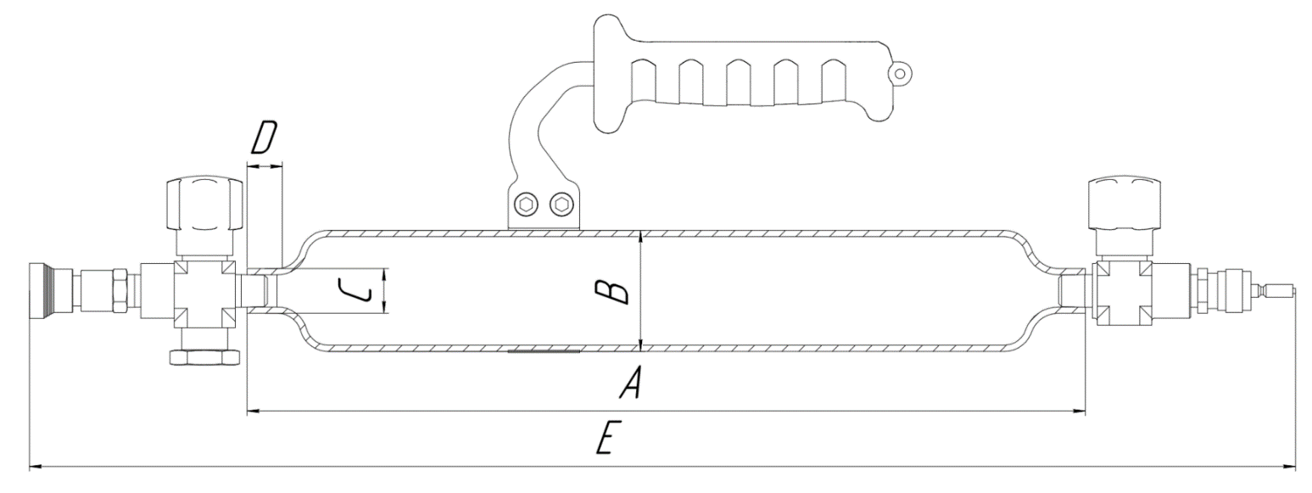

Рис. 1. Размеры цилиндра, необходимые для подбора Кейса.

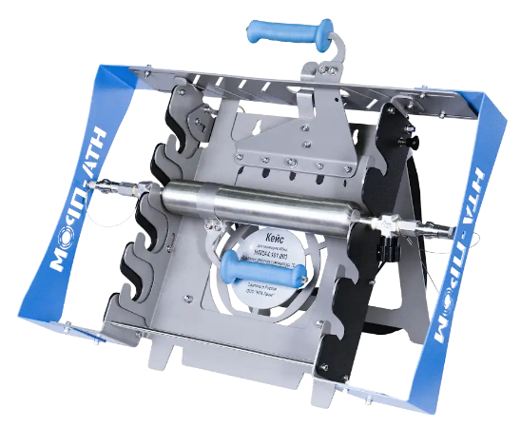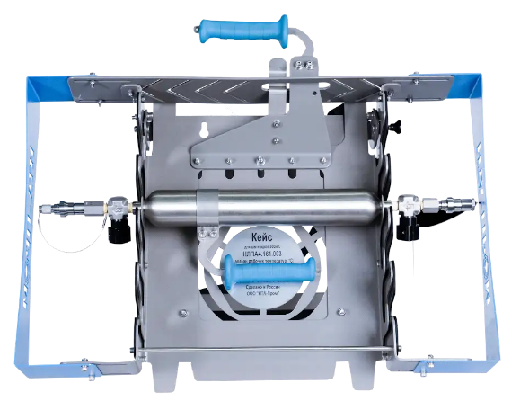

Рис. 2. Кейс для 4-х цилиндров 500 мл.

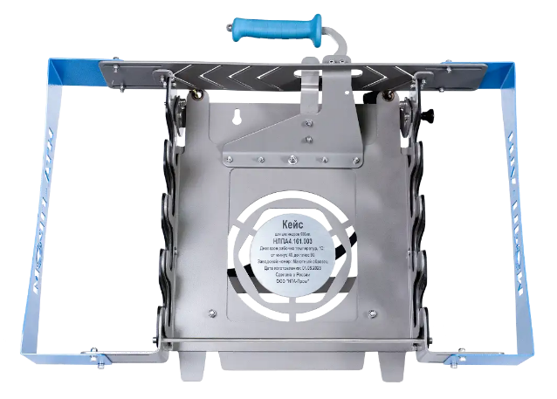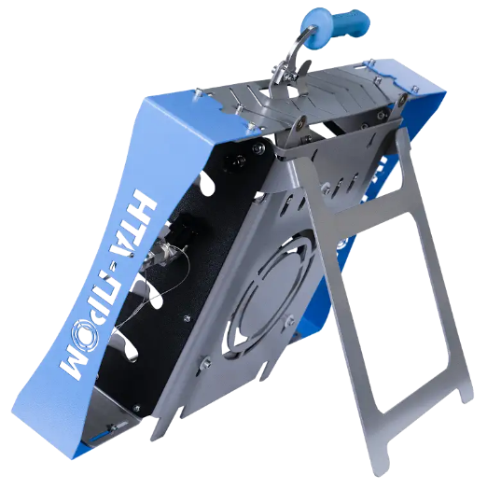

Рис. 3. Кейс для 3-х цилиндров 1000 мл. Рис. 4. Откидная подставка.

2

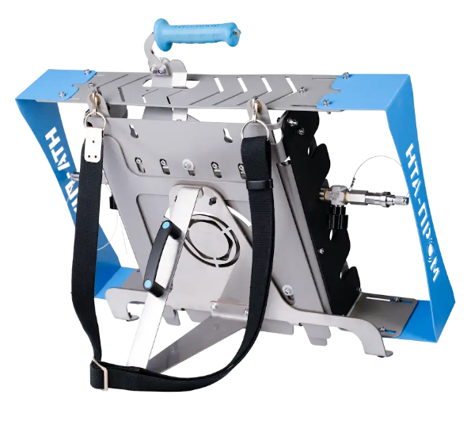

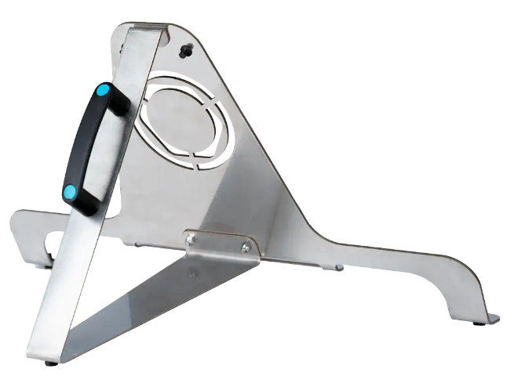

Рис. 5. Плечевой ремень. Рис. 6. Стационарная ручка.

***Стандартная комплектность поставки изделия:***

* Кейс (1 шт), (Рис. 2, 3);
* Плечевой ремень (1 шт) , (Рис. 5);
* Комплект эксплуатационной документации:

- Паспорт - 1 шт;

- Инструкция по эксплуатации - 1шт. (на комплект).

* Транспортировочная тара.

***Основные технические характеристики кейса для цилиндра 500 мл производства НТА-Пром.***

* - Диапазон температур окружающей среды, °С: от минус 40 до плюс 60;
* - Масса кейса, кг: не более 3,5;
* - Габаритные размеры кейса, ШxВxГ, мм: 580х500х105
* - Габаритные размеры стационарной опоры, ШxВxГ, мм: 500х260х330
* - Материал комплектующих кейса, материал деталей стационарной опоры: АМГ3;
* - Материал ручки: полиуретан;
* - Покрытие комплектующих устройства: окрашивание порошковым методом;
* - Гарантийный срок эксплуатации изделия 12 месяцев со дня ввода в эксплуатацию.

3

**Эскиз, дополнительная информация.**

|  |  |  |  |  |  |  |  |  |  |  |  |  |  |  |  |  |  |  |  |  |  |  |  |  |  |  |  |  |  |  |  |  |  |  |  |  |  |  |  |  |  |
| --- | --- | --- | --- | --- | --- | --- | --- | --- | --- | --- | --- | --- | --- | --- | --- | --- | --- | --- | --- | --- | --- | --- | --- | --- | --- | --- | --- | --- | --- | --- | --- | --- | --- | --- | --- | --- | --- | --- | --- | --- | --- |
|  |  |  |  |  |  |  |  |  |  |  |  |  |  |  |  |  |  |  |  |  |  |  |  |  |  |  |  |  |  |  |  |  |  |  |  |  |  |  |  |  |  |
|  |  |  |  |  |  |  |  |  |  |  |  |  |  |  |  |  |  |  |  |  |  |  |  |  |  |  |  |  |  |  |  |  |  |  |  |  |  |  |  |  |  |
|  |  |  |  |  |  |  |  |  |  |  |  |  |  |  |  |  |  |  |  |  |  |  |  |  |  |  |  |  |  |  |  |  |  |  |  |  |  |  |  |  |  |
|  |  |  |  |  |  |  |  |  |  |  |  |  |  |  |  |  |  |  |  |  |  |  |  |  |  |  |  |  |  |  |  |  |  |  |  |  |  |  |  |  |  |
|  |  |  |  |  |  |  |  |  |  |  |  |  |  |  |  |  |  |  |  |  |  |  |  |  |  |  |  |  |  |  |  |  |  |  |  |  |  |  |  |  |  |
|  |  |  |  |  |  |  |  |  |  |  |  |  |  |  |  |  |  |  |  |  |  |  |  |  |  |  |  |  |  |  |  |  |  |  |  |  |  |  |  |  |  |
|  |  |  |  |  |  |  |  |  |  |  |  |  |  |  |  |  |  |  |  |  |  |  |  |  |  |  |  |  |  |  |  |  |  |  |  |  |  |  |  |  |  |
|  |  |  |  |  |  |  |  |  |  |  |  |  |  |  |  |  |  |  |  |  |  |  |  |  |  |  |  |  |  |  |  |  |  |  |  |  |  |  |  |  |  |
|  |  |  |  |  |  |  |  |  |  |  |  |  |  |  |  |  |  |  |  |  |  |  |  |  |  |  |  |  |  |  |  |  |  |  |  |  |  |  |  |  |  |
|  |  |  |  |  |  |  |  |  |  |  |  |  |  |  |  |  |  |  |  |  |  |  |  |  |  |  |  |  |  |  |  |  |  |  |  |  |  |  |  |  |  |
|  |  |  |  |  |  |  |  |  |  |  |  |  |  |  |  |  |  |  |  |  |  |  |  |  |  |  |  |  |  |  |  |  |  |  |  |  |  |  |  |  |  |
|  |  |  |  |  |  |  |  |  |  |  |  |  |  |  |  |  |  |  |  |  |  |  |  |  |  |  |  |  |  |  |  |  |  |  |  |  |  |  |  |  |  |
|  |  |  |  |  |  |  |  |  |  |  |  |  |  |  |  |  |  |  |  |  |  |  |  |  |  |  |  |  |  |  |  |  |  |  |  |  |  |  |  |  |  |
|  |  |  |  |  |  |  |  |  |  |  |  |  |  |  |  |  |  |  |  |  |  |  |  |  |  |  |  |  |  |  |  |  |  |  |  |  |  |  |  |  |  |
|  |  |  |  |  |  |  |  |  |  |  |  |  |  |  |  |  |  |  |  |  |  |  |  |  |  |  |  |  |  |  |  |  |  |  |  |  |  |  |  |  |  |
|  |  |  |  |  |  |  |  |  |  |  |  |  |  |  |  |  |  |  |  |  |  |  |  |  |  |  |  |  |  |  |  |  |  |  |  |  |  |  |  |  |  |
|  |  |  |  |  |  |  |  |  |  |  |  |  |  |  |  |  |  |  |  |  |  |  |  |  |  |  |  |  |  |  |  |  |  |  |  |  |  |  |  |  |  |
|  |  |  |  |  |  |  |  |  |  |  |  |  |  |  |  |  |  |  |  |  |  |  |  |  |  |  |  |  |  |  |  |  |  |  |  |  |  |  |  |  |  |
|  |  |  |  |  |  |  |  |  |  |  |  |  |  |  |  |  |  |  |  |  |  |  |  |  |  |  |  |  |  |  |  |  |  |  |  |  |  |  |  |  |  |
|  |  |  |  |  |  |  |  |  |  |  |  |  |  |  |  |  |  |  |  |  |  |  |  |  |  |  |  |  |  |  |  |  |  |  |  |  |  |  |  |  |  |
|  |  |  |  |  |  |  |  |  |  |  |  |  |  |  |  |  |  |  |  |  |  |  |  |  |  |  |  |  |  |  |  |  |  |  |  |  |  |  |  |  |  |
|  |  |  |  |  |  |  |  |  |  |  |  |  |  |  |  |  |  |  |  |  |  |  |  |  |  |  |  |  |  |  |  |  |  |  |  |  |  |  |  |  |  |
|  |  |  |  |  |  |  |  |  |  |  |  |  |  |  |  |  |  |  |  |  |  |  |  |  |  |  |  |  |  |  |  |  |  |  |  |  |  |  |  |  |  |
|  |  |  |  |  |  |  |  |  |  |  |  |  |  |  |  |  |  |  |  |  |  |  |  |  |  |  |  |  |  |  |  |  |  |  |  |  |  |  |  |  |  |
|  |  |  |  |  |  |  |  |  |  |  |  |  |  |  |  |  |  |  |  |  |  |  |  |  |  |  |  |  |  |  |  |  |  |  |  |  |  |  |  |  |  |
|  |  |  |  |  |  |  |  |  |  |  |  |  |  |  |  |  |  |  |  |  |  |  |  |  |  |  |  |  |  |  |  |  |  |  |  |  |  |  |  |  |  |
|  |  |  |  |  |  |  |  |  |  |  |  |  |  |  |  |  |  |  |  |  |  |  |  |  |  |  |  |  |  |  |  |  |  |  |  |  |  |  |  |  |  |
|  |  |  |  |  |  |  |  |  |  |  |  |  |  |  |  |  |  |  |  |  |  |  |  |  |  |  |  |  |  |  |  |  |  |  |  |  |  |  |  |  |  |
|  |  |  |  |  |  |  |  |  |  |  |  |  |  |  |  |  |  |  |  |  |  |  |  |  |  |  |  |  |  |  |  |  |  |  |  |  |  |  |  |  |  |
|  | | | | | | | | | | | | | | | | | | | | | | | | | | | | | | | | | | | | | | | | | |

4